LAPORAN PRAKTIKUM ALGORITMA DAN STRUKTUR DATA
JOBSHEET III: ARRAY OF OBJECTS
Nama : Wildan Dwi Triatna Kusuma
NIM : 254107020030
Kelas : Teknik Informatika – 1C

3.1 Tujuan Praktikum
Setelah melakukan praktikum ini, mahasiswa diharapkan mampu:
- Memahami fungsi dari array yang isinya adalah objek.
- Dapat mempraktikkan cara pembuatan (instansiasi) array of objects di program Java.
- Mampu mengolah dan memproses data yang ada di dalam array of objects tersebut.

3.2 & 3.3 Membuat Array dari Object dan Menerima Input Menggunakan Looping
(Catatan: Keseluruhan kode program untuk percobaan ini bisa dilihat pada file Mahasiswa29.java dan MahasiswaDemo29.java di dalam repository GitHub).

A. Hasil Output Program
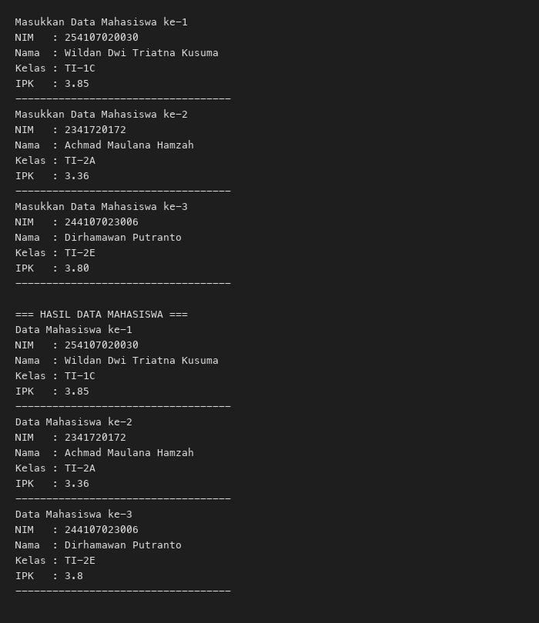

B. Jawaban Pertanyaan 3.2.3
1. Apakah class yang akan dibuat array of object harus selalu memiliki atribut dan sekaligus method? Sebenarnya tidak harus. Sebuah class bisa saja cuma dipakai untuk menyimpan data (hanya punya atribut). Tapi, karena kita belajar Pemrograman Berorientasi Objek (OOP), idealnya sebuah class itu punya data (atribut) dan juga fungsinya (method).
2. Apa yang dilakukan oleh kode program Mahasiswa29[] arrayOfMahasiswa = new Mahasiswa29[3]? Kode ini fungsinya untuk membuat "rak" atau wadah array bernama arrayOfMahasiswa yang berkapasitas 3 slot. Nantinya, ketiga slot ini akan diisi oleh data bertipe objek Mahasiswa29.
3. Apakah class Mahasiswa29 memiliki konstruktor? Di kode aslinya memang tidak kita tulis. Tapi Java itu pintar, dia otomatis membuatkan "konstruktor bawaan" (default constructor) yang kosong saat kompilasi. Makanya, kita tetap bisa memanggil new Mahasiswa29() tanpa error.
4. Apa yang dilakukan oleh kode program pengisian atribut tersebut? Baris pertama itu ibaratnya membentuk wujud fisik objek Mahasiswa-nya terlebih dahulu. Kemudian, baris-baris di bawahnya digunakan untuk memasukkan data NIM, Nama, Kelas, dan IPK ke dalam objek yang baru saja dibuat tersebut.
5. Mengapa class Mahasiswa29 dan MahasiswaDemo29 dipisahkan? Biar kodenya rapi dan tugasnya jelas. Class Mahasiswa29 fokus menjadi cetakan datanya saja, sedangkan class MahasiswaDemo29 fokus untuk mengeksekusi dan menjalankan programnya (karena di dalamnya ada fungsi main).

C. Jawaban Pertanyaan 3.3.3
1. Tambahkan method cetakInfo() pada class Mahasiswa29: Method cetakInfo() sudah ditambahkan di class Mahasiswa29 agar proses cetak data lebih rapi. Jadi, di file Demo-nya kita tidak perlu menulis System.out.println panjang-panjang, cukup memanggil sintaks dataMahasiswa[i].cetakInfo(); di dalam looping.
2. Mengapa kode myArrayOfMahasiswa[0].nim menyebabkan error? Karena kita baru bikin "rak" kosongnya saja, tapi belum menciptakan fisik objeknya. Harusnya, sebelum mengisi atribut nim, kita wajib membuat objeknya dulu dengan kode: myArrayOfMahasiswa[0] = new Mahasiswa29();. Karena terlewat, programnya bingung dan memunculkan error NullPointerException.

3.4 Constructor Berparameter
(Catatan: Keseluruhan kode program untuk percobaan ini bisa dilihat pada file MataKuliah29.java dan MataKuliahDemo29.java di dalam repository GitHub).

A. Hasil Output Program
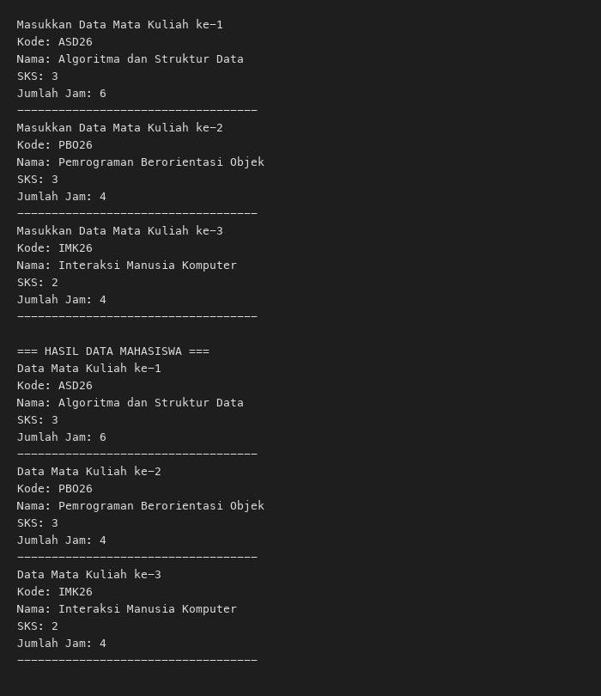

B. Jawaban Pertanyaan 3.4.3
1. Apakah suatu class dapat memiliki lebih dari 1 constructor? Bisa. Konsep ini dinamakan Constructor Overloading. Contohnya, di dalam satu class, kita bisa menaruh konstruktor kosong dan konstruktor yang ada parameternya sekaligus secara bersamaan.
2. Tambahkan method tambahData() pada class MataKuliah29: Karena di praktikum ini kita sudah menggunakan Constructor berparameter, proses pengisian data langsung ter-handle sekaligus saat pembuatan objek dengan sintaks new MataKuliah29(kodeMK, namaMK, nilaiSks, jam);.
3. Tambahkan method cetakInfo() pada class MataKuliah29: Method cetakInfo() sudah disiapkan di class MataKuliah29 agar lebih praktis. Di program utama, kita tinggal memanggilnya di dalam looping dengan kode daftarMK[i].cetakInfo();.
4. Modifikasi agar panjang array ditentukan oleh user: Program sudah dimodifikasi. Kita meminta user memasukkan angka yang ditampung dalam variabel. Angka inilah yang kemudian dijadikan penentu batas jumlah loker array-nya dengan kode: new MataKuliah29[jumlahMK].

3.5 Tugas (Sistem Informasi Data Dosen)
(Catatan: Keseluruhan kode program untuk penyelesaian tugas ini dapat dilihat pada file Dosen29.java, DataDosen29.java, dan DosenDemo29.java di dalam repository).

A. Hasil Output Program
